

Academia de Studii Economice

Facultatea de Cibernetică, Statistică și Informatică Economică

**PROIECT BAZE DE DATE**

**Gestiunea datelor dintr-un magazin de haine**

**Mihai Irina Maria**

Grupa 1058

Seria D

* **Obiectivul proiectului**

Aceaatsa bază de date pentru un magazin de haine are ca obiectiv să gestioneze informațiile despre produsele, clienții, furnizorii și comenzile magazinului. De asemenea, aceasta poate fi utilizata pentru a urmari stocul de produse, a gestiona comenzile si a monitoriza vanzarile.

Pentru a gestiona informatiile despre produse, baza de date include detalii despre fiecare produs, cum ar fi denumirea, pretul, categoria, dimensiunile si culorile disponibile. De asemenea, baza de date include informatii si despre furnizorii produselor, cum ar fi numele, adresa, umarul de telefon si email-ul.

Pentru a gestiona informatiile despre cumparatori, baza de date include detalii despre fiecare client, cum ar fi numele, adresa, numarul de telefon si adresa de e-mail.

Pentru a gestiona informatiile despre comenzile magazinului, baza de date include detalii despre fiecare comanda, cum ar fi numarul comenzii, data plasarii, produsele comandate si adresa de livrare.

* **Descrierea tabelelor**

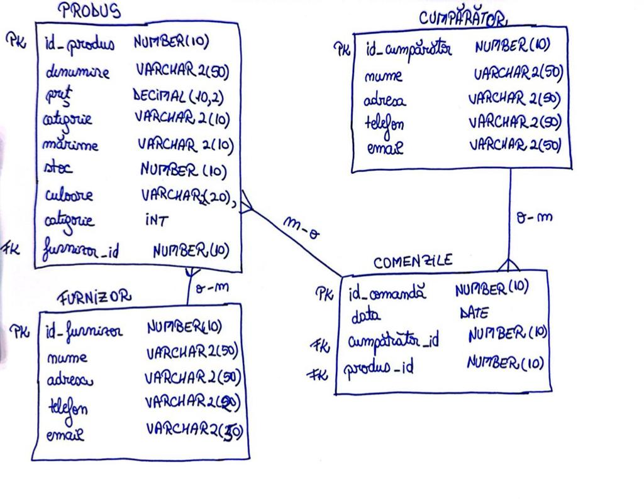

* **Atrubute si restrictii**

**PRODUS:**

Id_produs NUMBER(10) (PK)

Denumire VARCHAR2(50)

Pret NUMBER(10,2)

Categorie VARCHAR2(20)

Marime VARCHAR2(10)

Stoc NUMBER(10)

Furnizor_id NUMBER(10) (FK)

**CLIENTI :**

Id_client NUMBER(10) (PK)

Nume VARCHAR2(50)

Adresa VARCHAR2(50)

Telefon VARCHAR2(20)

Email VARCHAR2(50)

**FURNIZORI:**

Id_furnizori NUMBER(10) (PK)

Nume VARCHAR2(50)

Adresa VARCHAR2(50)

Telefon VARCHAR2(50)

Email VARCHAR2(50)

**COMENZI:**

Id_comenzi NUMBER(10)

Data DATE

Id_client NUMBER(10) (FK)

Id_produs NUMBER(10) (FK)

* **Tipurile de legaturi**

Tabela **PRODUS** are o legatura MANY – TO – ONE cu tabela **FURNIZORI**. Un furnizor poate furniza mai multe produse, dar un produs este furnizat de un singur furnizor .

Tabela **COMENZI** are o relatie MANY – TO – ONE cu tabela **CLIENTI**. Un client poate plasa mai multe comenzi, dar o comanda este plasata de un singur client.

Tabela **COMENZI** are o relatie MANY – TO – ONE cu tabela **PRODUS**. Un produs poate fi comandat de mai multi clienti, dar o comanda este plasata pentru un singur produs.

2.

* Crearea tabelelor (**CREATE**)

1. Tabela **PRODUS**

CREATE TABLE produs(

id_produs NUMBER(10) PRIMARY KEY,

denumire VARCHAR2(50),

pret DECIMAL(10,2),

categorie VARCHAR2(20),

marime VARCHAR2(10),

stoc NUMBER(10),

culoare VARCHAR2(20),

cantitate INT,

furnizor_id NUMBER(10),

FOREIGN KEY (furnizor_id) REFERENCES furnizori(id_furnizor)

);

1. Tabela **CUMPARATOR**

CREATE TABLE cumparator (

id_cumparator NUMBER(10) PRIMARY KEY,

nume VARCHAR2(50),

adresa VARCHAR2(50),

telefon VARCHAR2(50),

email VARCHAR2(50)

);

1. Tabela **FURNIZOR**

CREATE TABLE furnizori(

id_furnizor NUMBER(10) PRIMARY KEY,

nume VARCHAR2(50),

adresa VARCHAR2(50),

telefon VARCHAR2(20),

email VARCHAR2(50)

);

1. Tabela **COMENZILE**

CREATE TABLE comenzile(

id_comanda NUMBER(10) PRIMARY KEY,

data DATE,

cumparator_id NUMBER(10),

FOREIGN KEY (cumparator_id) REFERENCES cumparator(id_cumparator),

produs_id NUMBER(10),

FOREIGN KEY (produs_id) REFERENCES produs(id_produs)

);

* **DROP**
* Stergerea tabelei PRODUS

* **ALTER**
* Stergerea coloanei STOC

* Adaugarea coloanei STOC

1. Exemple cu operatiile de actualizare a datelor

* **INSERT**

1. Populam tabela **FURNIZORI**

INSERT INTO furnizori (id_furnizor, nume, adresa, telefon, email)

VALUES (1, 'Furnizor1', 'Strada Libertatii, nr. 10, Bucuresti', '0722000001', 'furnizor1@email.com');

INSERT INTO furnizori (id_furnizor, nume, adresa, telefon, email)

VALUES (2, 'Furnizor2', 'Bulevardul Unirii, nr. 20, Bucuresti', '0722000002', 'furnizor2@email.com');

INSERT INTO furnizori (id_furnizor, nume, adresa, telefon, email)

VALUES (3, 'Furnizor3', 'Calea Victoriei, nr. 30, Bucuresti', '0722000003', 'furnizor3@email.com');

INSERT INTO furnizori (id_furnizor, nume, adresa, telefon, email)

VALUES (4, 'Furnizor4', 'Strada Mihai Viteazu, nr. 40, Bucuresti', '0722000004', 'furnizor4@email.com');

INSERT INTO furnizori (id_furnizor, nume, adresa, telefon, email)

VALUES (5, 'Furnizor5', 'Bulevardul Carol I, nr. 50, Bucuresti', '0722000005', 'furnizor5@email.com');

INSERT INTO furnizori (id_furnizor, nume, adresa, telefon, email)

VALUES (6, 'Furnizor6', 'Calea Dorobantilor, nr. 60, Bucuresti', '0722000006', 'furnizor6@email.com');

INSERT INTO furnizori (id_furnizor, nume, adresa, telefon, email)

VALUES (7, 'Furnizor7', 'Strada Ion Mihalache, nr. 70, Bucuresti', '0722000007', 'furnizor7@email.com');

INSERT INTO furnizori (id_furnizor, nume, adresa, telefon, email)

VALUES (8, 'Furnizor8', 'Bulevardul Magheru, nr. 80, Bucuresti', '0722000008', 'furnizor8@email.com');

INSERT INTO furnizori (id_furnizor, nume, adresa, telefon, email)

VALUES (9, 'Furnizor9', 'Calea Mosilor, nr. 90, Bucuresti', '0722000009', 'furnizor9@email.com');

INSERT INTO furnizori (id_furnizor, nume, adresa, telefon, email)

VALUES (10, 'Furnizor10', 'Strada Polona, nr. 100, Bucuresti', '0722000010', 'furnizor10@email.com');

SELECT * FROM furnizori;

1. Populam tabela **CUMPARATOR**

INSERT INTO cumparator (id_cumparator, nume, adresa, telefon, email)

VALUES (1, 'Ion Popescu', 'Strada Libertatii, nr. 10, Bucuresti', '0722000001', 'ion.popescu@email.com');

INSERT INTO cumparator (id_cumparator, nume, adresa, telefon, email)

VALUES (2, 'Maria Ionescu', 'Bulevardul Unirii, nr. 20, Bucuresti', '0722000002', 'maria.ionescu@email.com');

INSERT INTO cumparator (id_cumparator, nume, adresa, telefon, email)

VALUES (3, 'Vasile Dumitru', 'Calea Victoriei, nr. 30, Bucuresti', '0722000003', 'vasile.dumitru@email.com');

INSERT INTO cumparator (id_cumparator, nume, adresa, telefon, email)

VALUES (4, 'Elena Popa', 'Strada Mihai Viteazu, nr. 40, Bucuresti', '0722000004', 'elena.popa@email.com');

INSERT INTO cumparator (id_cumparator, nume, adresa, telefon, email)

VALUES (5, 'Ana Vasilescu', 'Bulevardul Carol I, nr. 50, Bucuresti', '0722000005', 'ana.vasilescu@email.com');

INSERT INTO cumparator (id_cumparator, nume, adresa, telefon, email)

VALUES (6, 'Mihai Radu', 'Calea Dorobantilor, nr. 60, Bucuresti', '0722000006', 'mihai.radu@email.com');

INSERT INTO cumparator (id_cumparator, nume, adresa, telefon, email)

VALUES (7, 'Ioana Pop', 'Strada Ion Mihalache, nr. 70, Bucuresti', '0722000007', 'ioana.pop@email.com');

INSERT INTO cumparator (id_cumparator, nume, adresa, telefon, email)

VALUES (8, 'Radu Ionescu', 'Bulevardul Magheru, nr. 80, Bucuresti', '0722000008', 'radu.ionescu@email.com');

INSERT INTO cumparator (id_cumparator, nume, adresa, telefon, email)

VALUES (9, 'Elena Dumitrescu', 'Calea Mosilor, nr. 90, Bucuresti', '0722000009', 'elena.dumitrescu@email.com');

INSERT INTO cumparator (id_cumparator, nume, adresa, telefon, email)

VALUES (10, 'Ionut Popescu', 'Strada Polona, nr. 100, Bucuresti', '0722000010', 'ionut.popescu@email.com');

SELECT * FROM cumparator;

1. Populam tabela **PRODUS**

INSERT INTO produs (id_produs, denumire, pret, categorie, marime, stoc, culoare, furnizor_id)

VALUES (1, 'Tricou', 49.99, 'Imbracaminte', 'M', 100, 'Alb', 1);

INSERT INTO produs (id_produs, denumire, pret, categorie, marime, stoc, culoare, furnizor_id)

VALUES (2, 'Pantaloni', 99.99, 'Imbracaminte', 'L', 200, 'Negru', 2);

INSERT INTO produs (id_produs, denumire, pret, categorie, marime, stoc, culoare, furnizor_id)

VALUES (3, 'Geaca', 149.99, 'Imbracaminte', 'XL', 150, 'Albastru', 3);

INSERT INTO produs (id_produs, denumire, pret, categorie, marime, stoc, culoare, furnizor_id)

VALUES (4, 'Pulover', 79.99, 'Imbracaminte', 'S', 120, 'Rosu', 4);

INSERT INTO produs (id_produs, denumire, pret, categorie, marime, stoc, culoare,furnizor_id)

VALUES (5, 'Blugi', 89.99, 'Imbracaminte', 'M', 80, 'Albastru', 1);

INSERT INTO produs (id_produs, denumire, pret, categorie, marime, stoc, culoare, furnizor_id)

VALUES (6, 'Camasa', 69.99, 'Imbracaminte', 'L', 90, 'Alb', 2);

INSERT INTO produs (id_produs, denumire, pret, categorie, marime, stoc, culoare, furnizor_id)

VALUES (7, 'Rochie', 119.99, 'Imbracaminte', 'S', 70, 'Rosu', 3);

INSERT INTO produs (id_produs, denumire, pret, categorie, marime, stoc, culoare, furnizor_id)

VALUES (8, 'Fusta', 79.99, 'Imbracaminte', 'M', 60, 'Negru', 4);

INSERT INTO produs (id_produs, denumire, pret, categorie, marime, stoc, culoare, furnizor_id)

VALUES (9, 'Costum', 299.99, 'Imbracaminte', 'XL', 50, 'Gri', 1);

INSERT INTO produs (id_produs, denumire, pret, categorie, marime, stoc, culoare, furnizor_id)

VALUES (10, 'Palton', 249.99, 'Imbracaminte', 'L', 40, 'Maro', 2);

SELECT * FROM produs;

1. Populam tabela **COMENZILE**

INSERT INTO comenzile (id_comanda, data, cumparator_id, produs_id)

VALUES (1, TO_DATE('2024-01-01', 'YYYY-MM-DD'), 1, 1);

INSERT INTO comenzile (id_comanda, data, cumparator_id, produs_id)

VALUES (2, TO_DATE('2024-01-02', 'YYYY-MM-DD'), 2, 2);

INSERT INTO comenzile (id_comanda, data, cumparator_id, produs_id)

VALUES (3, TO_DATE('2024-01-03', 'YYYY-MM-DD'), 3, 3);

INSERT INTO comenzile (id_comanda, data, cumparator_id, produs_id)

VALUES (4, TO_DATE('2024-01-04', 'YYYY-MM-DD'), 4, 4);

INSERT INTO comenzile (id_comanda, data, cumparator_id, produs_id)

VALUES (5, TO_DATE('2024-01-05', 'YYYY-MM-DD'), 1, 5);

INSERT INTO comenzile (id_comanda, data, cumparator_id, produs_id)

VALUES (6, TO_DATE('2024-01-06', 'YYYY-MM-DD'), 2, 6);

INSERT INTO comenzile (id_comanda, data, cumparator_id, produs_id)

VALUES (7, TO_DATE('2024-01-07', 'YYYY-MM-DD'), 3, 7);

INSERT INTO comenzile (id_comanda, data, cumparator_id, produs_id)

VALUES (8, TO_DATE('2024-01-08', 'YYYY-MM-DD'), 4, 8);

INSERT INTO comenzile (id_comanda, data, cumparator_id, produs_id)

VALUES (9, TO_DATE('2024-01-09', 'YYYY-MM-DD'), 1, 9);

INSERT INTO comenzile (id_comanda, data, cumparator_id, produs_id)

VALUES (10, TO_DATE('2024-01-10', 'YYYY-MM-DD'), 2, 10);

SELECT * FROM comenzile;

* **UPDATE**

1. Pentru tabela **FURNIZORI**

* Sa se actualizeze numele furnizorilor cu id_furnizor egal cu 1 in FURNIZOR NOU din tabela furnizori.

UPDATE furnizori

SET nume = 'FURNIZOR NOU'

WHERE id_furnizor = 1;

1. Pentru tabela **CUMPARATOR**

* Sa se actualizeze adresa cumparatorilor care au numarul de telefon care incepe cu : 07220000, in ‘STRADA NOUA, nr.1, Bucuresti’.

UPDATE cumparator

SET adresa = 'STRADA NOUA, nr. 1, Bucuresti'

WHERE telefon LIKE '07220000%';

1. Pentru tabela **PRODUS**

* Sa se creasca pretul produselor din categoria Imbracaminte cu 10%.

UPDATE produs

SET pret = pret * 1.1

WHERE categorie = 'Imbracaminte';

1. Pentru tabela **COMENZILE**

* Actualizați data comenzilor pentru produsele care au un preț mai mare de 100 la data de 11 ianuarie 2024.

UPDATE comenzile

SET data = TO_DATE('2024-01-11', 'YYYY-MM-DD')

WHERE produs_id IN (SELECT id_produs FROM produs WHERE pret > 100);

* **DELETE**

1. Pentru tabela **FURNIZORI**

- Sa se stearga toți furnizorii care nu mai au niciun produs în stoc și a căror preț este mai mare de 200

1. Pentru tabela **CUMPARATOR**

* Sa se stearga toți cumpărătorii care nu au plasat nicio comandă după data de 1 ianuarie 2024.

1. Pentru tabela **PRODUS**

* Sa se stearga toate produsele care au un stoc mai mic de 5 unități și a căror preț este mai mare de 150.

1. Pentru tabela **COMENZILE**

* Sa se stearga toate comenzile plasate înainte de data de 1 ianuarie 2024 pentru produsele a căror preț este mai mare de 150

1. Exemple de interogari variate (**SELECT**)

1.

* Utilizarea operatorilor de **comparatie**
* Sa se selecteze toate coloanele pentru produsele care au pretul > 100.

SELECT *

FROM produs

WHERE pret > 100;

2.

* **Join**-uri
* Să se afișeze numele cumpărătorilor care au plasat comenzi și denumirea produselor pe care le-au comandat.

SELECT c.nume AS nume_cumparator, p.denumire AS nume_produs

FROM cumparator c

INNER JOIN comenzile co ON c.id_cumparator = co.cumparator_id

INNER JOIN produs p ON co.produs_id = p.id_produs;

3.

- Să se afișeze denumirea tuturor produselor și numele cumpărătorilor care le-au comandat.

SELECT c.nume AS nume_cumparator, p.denumire AS nume_produs

FROM cumparator c

RIGHT JOIN comenzile co ON c.id_cumparator = co.cumparator_id

RIGHT JOIN produs p ON co.produs_id = p.id_produs;

4.

- Să se afișeze numele tuturor cumpărătorilor și denumirea produselor pe care le-au comandat.

SELECT c.nume AS nume_cumparator, p.denumire AS nume_produs

FROM comenzile co

LEFT JOIN cumparator c ON c.id_cumparator = co.cumparator_id

LEFT JOIN produs p ON co.produs_id = p.id_produs;

5.

- Selectați numele cumpărătorului și denumirea produsului pentru toți cumpărătorii, indiferent dacă au plasat o comandă sau nu, și pentru toate produsele, indiferent dacă au fost comandate sau nu.

SELECT c.nume, p.denumire

FROM cumparator c

LEFT JOIN comenzile co ON c.id_cumparator = co.cumparator_id

LEFT JOIN produs p ON co.produs_id = p.id_produs;

6.

- Sa se afiseze cumparatorii care au cheltuit cel mai mult

SELECT cu.nume, SUM(p.pret) AS total_cheltuit

FROM cumparator cu

JOIN comenzile co ON cu.id_cumparator = co.cumparator_id

JOIN produs p ON co.produs_id = p.id_produs

GROUP BY cu.nume

ORDER BY total_cheltuit DESC;

* Sa se afiseze cumparatorul care a cheltuit cel mai mult.

SELECT cu.nume, SUM(p.pret) AS total_cheltuit

FROM cumparator cu

JOIN comenzile co ON cu.id_cumparator = co.cumparator_id

JOIN produs p ON co.produs_id = p.id_produs

GROUP BY cu.nume

HAVING SUM(p.pret) = (

SELECT MAX(total_cheltuit)

FROM (

SELECT SUM(p.pret) AS total_cheltuit

FROM cumparator cu

JOIN comenzile co ON cu.id_cumparator = co.cumparator_id

JOIN produs p ON co.produs_id = p.id_produs

GROUP BY cu.nume

)

);

7.

- Sa se identifice cumparatorii care au plasat cele mai multe comenzi

SELECT cu.nume, COUNT(*) AS numar_comenzi

FROM comenzile co

INNER JOIN cumparator cu ON co.cumparator_id = cu.id_cumparator

GROUP BY cu.nume

ORDER BY numar_comenzi DESC;

8.

- Sa se identifice categoria de produse care apare cel mai des in comenzile plasate.

9.

* Utilizarea **functiilor de grup** si conditii asupra acestora
* Selectați categoria și prețul mediu al produselor pentru fiecare categorie, unde prețul mediu este mai mare de 50.

SELECT categorie, AVG(pret) AS Pret_Mediu

FROM produs

GROUP BY categorie

HAVING AVG(pret) > 50;

10.

* Selectați categoria, prețul mediu și numărul de produse pentru fiecare categorie de produse.

SELECT categorie, AVG(pret) AS Pret_Mediu, COUNT(*) AS Numar_Produse

FROM produs

GROUP BY categorie;

11.

* Utilizarea functiilor **numerice**, de tip caracter, pentru data si timp
* Selectați prețul rotunjit la întregul cel mai apropiat, denumirea produsului în litere mari și data comenzii în format ‘YYYY-MM-DD’ pentru fiecare produs comandat.

SELECT ROUND(pret, 0) Pret_Rotunjit, UPPER(denumire) Denumire, TO_CHAR(data, 'YYYY-MM-DD') Data

FROM produs

JOIN comenzile ON produs.id_produs = comenzile.produs_id;

12.

* Construirea de expresii cu **DECODE** si **CASE**
* Selectați denumirea produsului, categoria nouă (unde ‘Imbracaminte’ este înlocuită cu ‘Haine’, iar toate celelalte categorii sunt înlocuite cu ‘Altele’) și clasificarea prețului (unde produsele cu prețul mai mic de 50 sunt clasificate ca ‘Ieftin’, cele cu prețul între 50 și 100 sunt ‘Moderat’, iar restul sunt ‘Scump’) pentru fiecare produs.

SELECT denumire,

DECODE(categorie, 'Imbracaminte', 'Haine', 'Altele') AS Categorie_Noua,

CASE

WHEN pret < 50 THEN 'Ieftin'

WHEN pret BETWEEN 50 AND 100 THEN 'Moderat'

ELSE 'Scump'

END AS Clasificare_Pret

FROM produs;

13.

* **UNION**

* Să se afișeze o listă cu toți furnizorii și cumpărătorii, fără duplicate, ordonată alfabetic.

SELECT nume FROM furnizori

UNION

SELECT nume FROM cumparator

ORDER BY nume;

14.

* **MINUS**
* Să se afișeze numele furnizorilor care nu sunt și cumpărători.

15.

* **INTERSECT**
* Să se afișeze numele entităților care sunt și furnizori și cumpărători.

16.

* Subcereri (**cereri imbricate**)
* Selectați toate produsele care sunt furnizate de furnizorii ale căror nume încep cu ‘Furnizor’.

SELECT *

FROM produs

WHERE furnizor_id IN (

SELECT id_furnizor

FROM furnizori

WHERE nume

LIKE 'Furnizor%');

17.

* Functii single-row
* Selectați numele cumpărătorilor în litere mari și lungimea numelui pentru fiecare cumpărător.

SELECT UPPER(nume) AS Nume_Upper, LENGTH(nume) AS Lungime_Nume

FROM cumparator;

18.

- Sa se afiseze produsele cu pretul peste medie

SELECT denumire, pret

FROM produs

WHERE pret > (SELECT AVG(pret) FROM produs);

19.

- Sa se afiseze cumparatorii cu cele mai lungi nume.

SELECT nume, LENGTH(nume) AS lungime_nume

FROM cumparator

ORDER BY lungime_nume DESC;

20.

- Sa se afiseze produsele cu cel mai mare stoc.

SELECT denumire, stoc

FROM produs

ORDER BY stoc DESC;

21.

- Sa se afiseze cumpărătorii care au cheltuit mai mult decât media totală a cheltuielilor tuturor cumpărătorilor

SELECT cu.nume, SUM(p.pret) AS total_cheltuit

FROM cumparator cu

JOIN comenzile co ON cu.id_cumparator = co.cumparator_id

JOIN produs p ON co.produs_id = p.id_produs

GROUP BY cu.nume

HAVING SUM(p.pret) > (

SELECT AVG(total_cheltuit)

FROM (

SELECT SUM(p.pret) AS total_cheltuit

FROM cumparator cu

JOIN comenzile co ON cu.id_cumparator = co.cumparator_id

JOIN produs p ON co.produs_id = p.id_produs

GROUP BY cu.nume

)

);

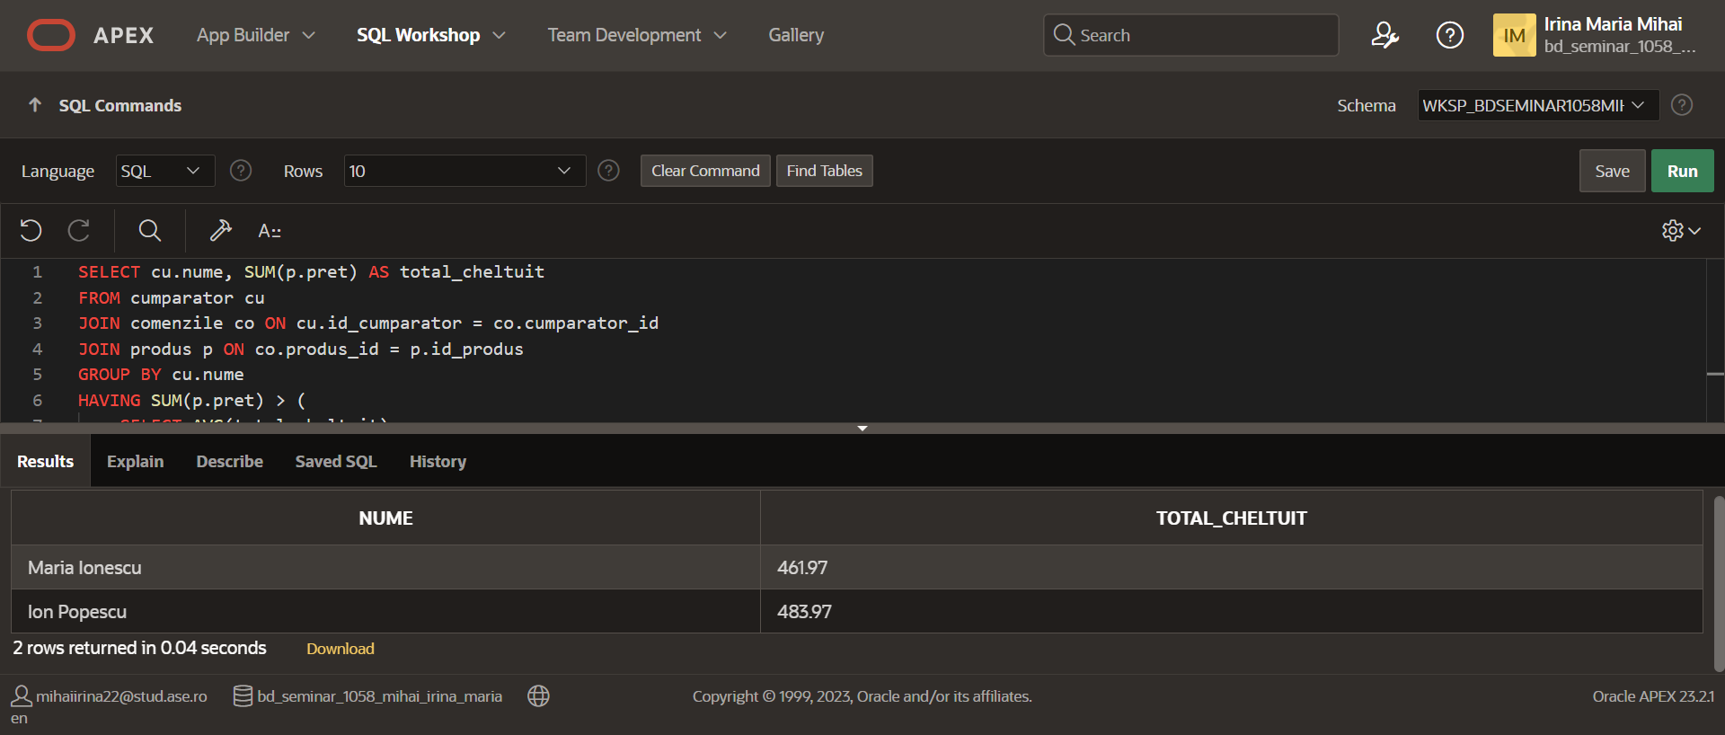

1. Gestiunea altor obiecte ale bazei de date: vederi, indecsi, sinonime, secvente etc.

* **VEDERI**
* Sa se creeze o vedere care sa contina produsele cu stocul epuizat.

CREATE VIEW produse_epuizate AS

SELECT denumire

FROM produs

WHERE stoc = 0;

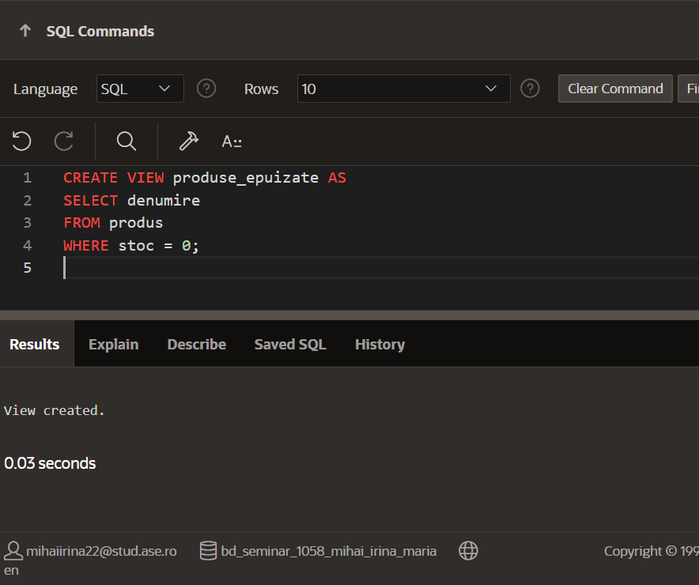

* **INDECSI**
* Creeaza un index pe coloana prêt din tabela PRODUS pentru a imbunatati performanta interogarilor care filtreaza dupa prêt.

* **SINONIME**
* Creeaza un sinonim pentru tabela COMENZILE .

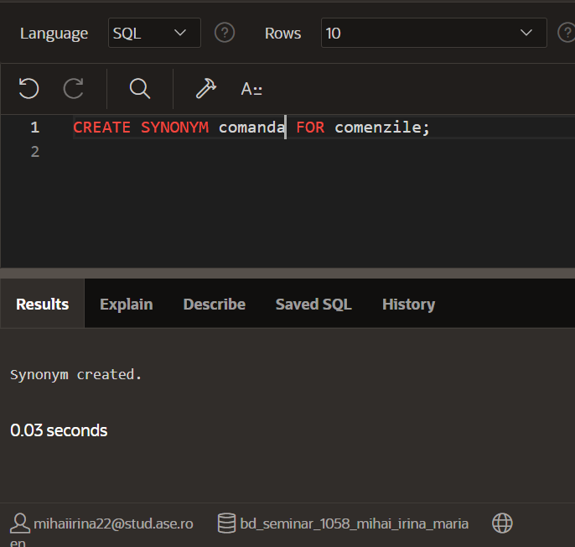

* **SECVENTE**
* Creeaza o secventa pentru a genera automat ID-uri pentru comenzile noi.

